认证审核报告审批页
项目编号 | 0827-2021
受审核方名称 | 广州汉光电气股份有限公司
注册地址 | 广州市荔湾区芳村大道东200号68栋
经营地址 | 佛山市南海区桂城街道平西上海村东平路北瀚天科技城B区产业区2号楼C座4楼401楼单元及D座4楼403单元
审核类型 | MMS：再认证
认证范围 | MMS:配电开关控制设备制造;工业自动控制系统装置制造;能源管理服务;安全系统监控服务;电力电子元器件制造;供应用仪表及其他通用仪器制造;商品批发贸易（许可审批类商品除外）;商品零售贸易（许可审批类商品除外）;货物进出口（专营专控商品除外）;技术进出口;软件批发;软件零售;软件开发;计算机网络系统工程服务;网络技术的研究、开发;软件服务;
服务认证等级（适用时） | □十星级□九星级 □八星级 □七星级 □六星级  □五星级 □四星级 □三星级 □达标级
评审人员签字 | 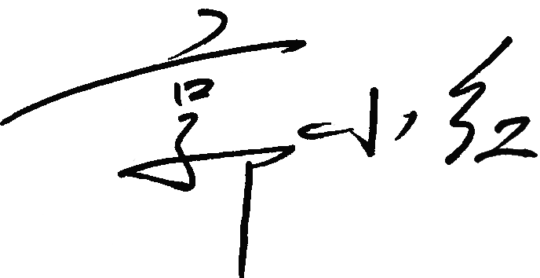
认证决定结论 | ■案卷符合要求，可以认证注册/保持  □案卷不符合要求，不可以认证注册/保持
认证决定人员签字 |  | 日期 | 2021-08-23
机构总经理审批意见 | ■认证流程符合要求，可以认证注册/保持  □认证流程不符合要求，不可以认证注册/保持
总经理签字 | 

